
НЕГОСУДАРСТВЕННОЕ ОБРАЗОВАТЕЛЬНОЕ ЧАСТНОЕ УЧРЕЖДЕНИЕ ВЫСШЕГО ОБРАЗОВАНИЯ «МОСКОВСКИЙ ФИНАНСОВО-ПРОМЫШЛЕННЫЙ УНИВЕРСИТЕТ “СИНЕРГИЯ”»

Факультет/Институт |  | Информационных технологий
 |  | (наименование факультета/ Института)
Направление/специальность |  | Информационные технологии и программирование
подготовки: |  | (код и наименование направления /специальности подготовки)
Форма обучения: |  | Очная
 |  | (очная, очно-заочная, заочная)

Отчет по практической работе № 3
на тему |  | Конфигурирование сети
 |  | (наименование темы)
по дисциплине |  |  |  | Управление и автоматизация баз данных
 |  |  |  | (наименование дисциплины)

Обучающийся |  | Алимбеков Эрзат Данярович
 |  | (ФИО) |  | (подпись)
Группа |  | ДКИП-481

Преподаватель |  | Цой В.В.
 |  | (ФИО) |  | (подпись)

Москва 2025 г.
Лабораторная работа №3 «Конфигурирование сети»
Цель: Приобрести практические навыки построения и базовой настройки прототипа компьютерной сети в симуляторе Cisco Packet Tracer для обеспечения требований, определенных на предыдущем этапе проектирования.
Задачи:
- Реализовать в симуляторе спроектированную в ЛР№2 схему сети.
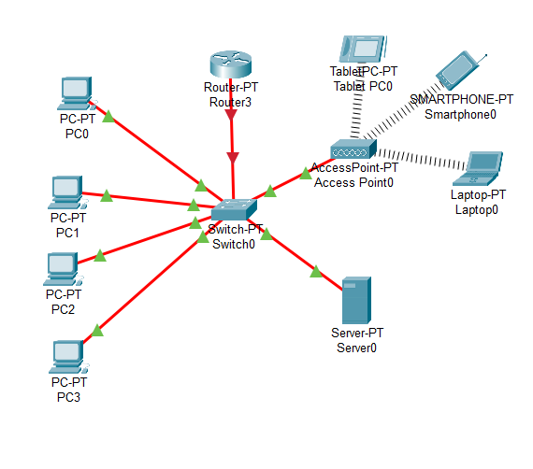
Рисунок 1. Схема сети в Cisco Packet Tracer
- Выполнить базовую конфигурацию сетевых устройств (коммутаторов, маршрутизаторов).
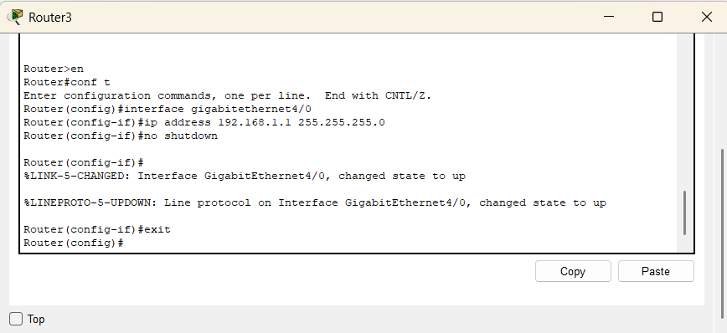
Рисунок 2. Конфигурация роутера

- Настроить VLAN (виртуальные локальные сети) для логического разделения трафика (при необходимости).
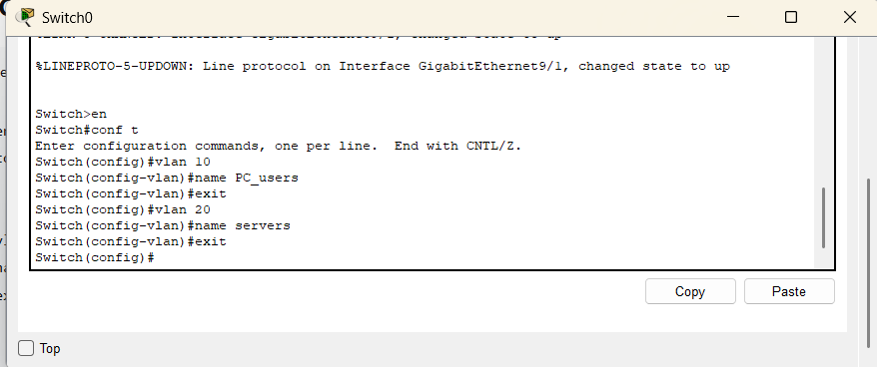
Рисунок 3. Создание VLAN

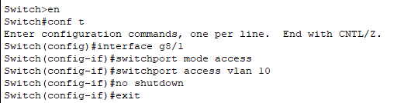
Рисунок 4. Назначение VLAN 10
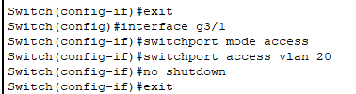
Рисунок 5. Назначение VLAN 20
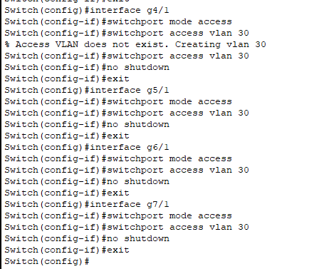
Рисунок 6. Назначение VLAN 30
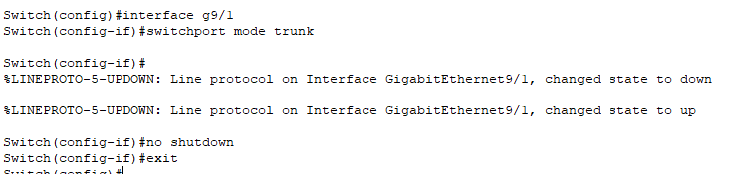
Рисунок 7. Настройка передачи трафика на роутер
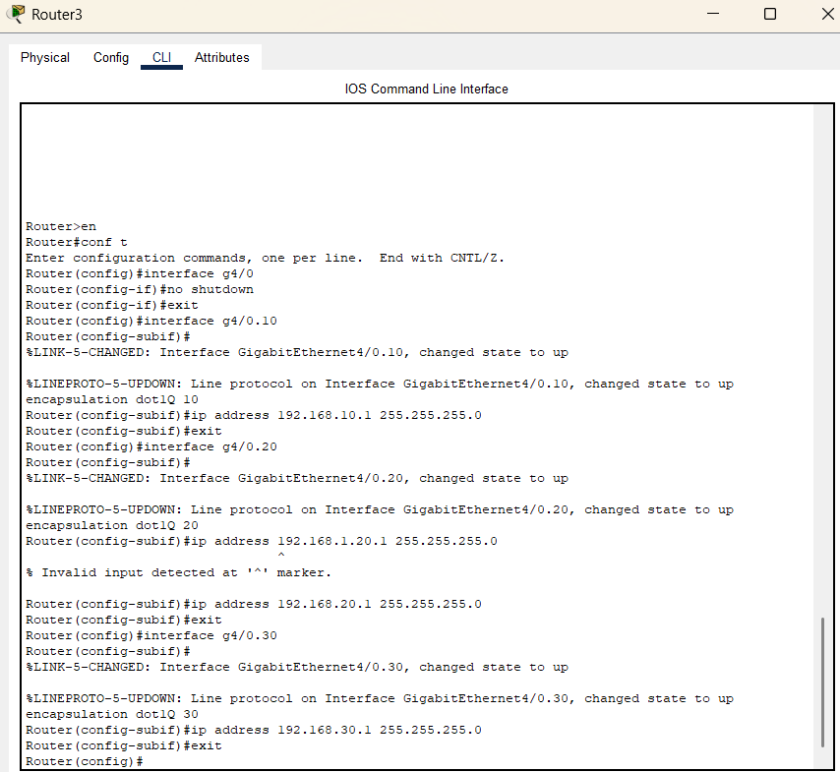
Рисунок 8. Создание подинтерфейсов
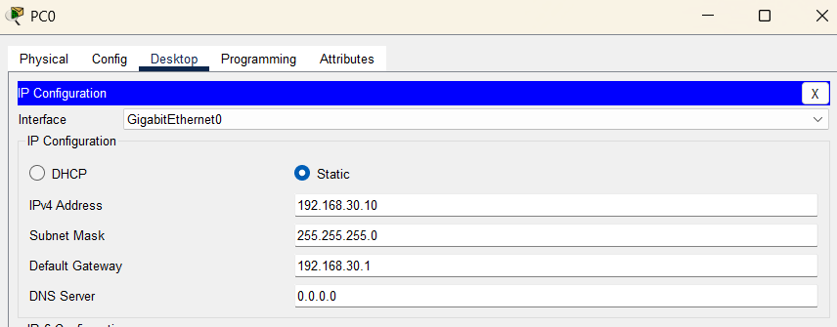
Рисунок 9. Конфигурация ПК0
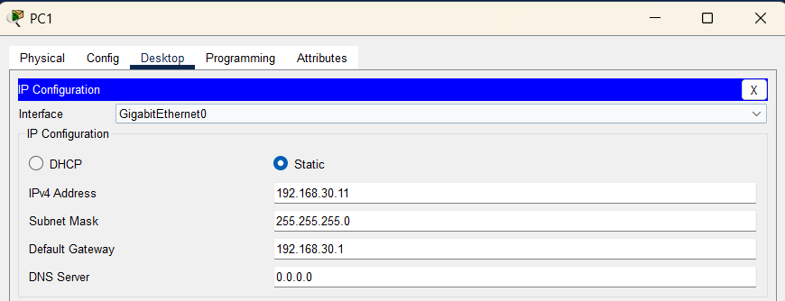
Рисунок 10. Конфигурация ПК1
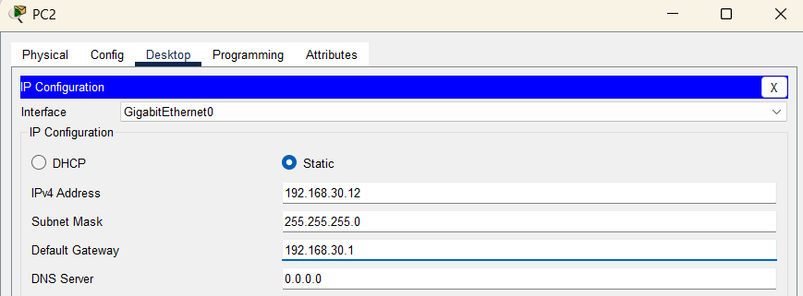
Рисунок 11. Конфигурация ПК2
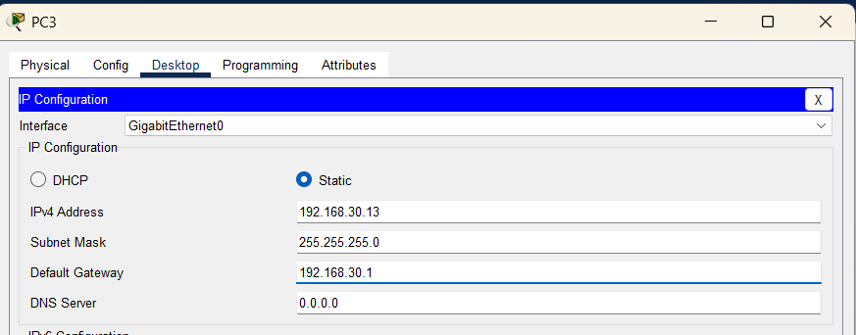
Рисунок 12. Конфигурация ПК3
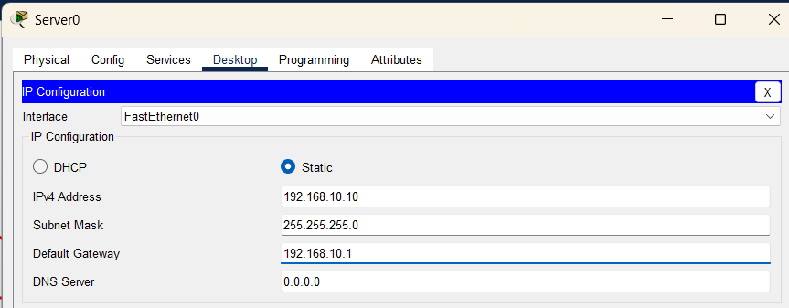
Рисунок 13. Конфигурация сервера

- Обеспечить сетевую связность между ключевыми узлами, в первую очередь — рабочими станциями и сервером БД.
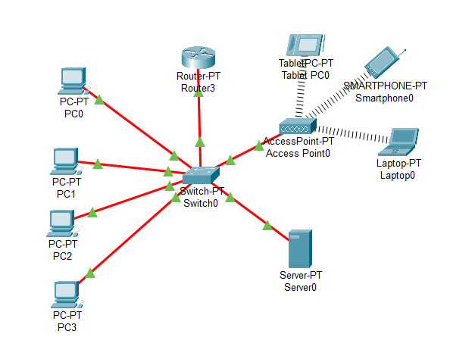
Рисунок 14. Итоговая схема

